Муниципальное бюджетное дошкольное образовательное учреждение
«Детский сад «Жемчужинка»

«Новогодние приключения Снегиря»
(младшая группа)

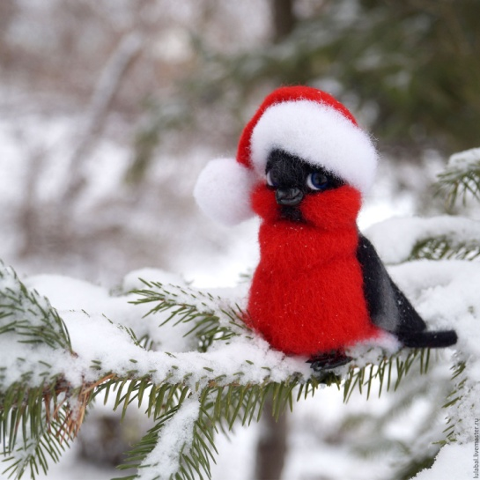

Авторы:
творческая группа
МБДОУ «Детский сад «Жемчужинка»,
муз. руководитель Кузнецова Е.С.

г.Карманово
2018 г.

Действующие лица
Ведущий
Лиса
Снегирь
Дед Мороз
Дети в разных костюмах
Ход мероприятия
♫♫ Звучит песня «Новогодние игрушки»
Маленькие участники, в сопровождении воспитателя, цепочкой проходят в зал, где ждут родители, другие приглашенные гости.
Останавливаются возле елки.
Ведущий: С Новым годом! С Новым годом!
С новым счастьем и добром.
Пусть он принесет здоровье
И достаток в каждый дом.
Пусть снежинки в танце кружат,
Пусть сбываются мечты.
Всем успехов и удачи,
Мира, счастья, теплоты.
1 ребенок: Дeти вoдят хopoвoд,
Хлoпaют в лaдoши.
Здpaвствуй, здpaвствуй Нoвый гoд,
Ты тaкoй хopoший.
2 ребенок: Наша елка высока,
Наша елка велика,
Выше мамы, выше папы,
Достает до потолка.
3 ребенок: Дед Мороз прислал нам елку,
Огоньки на ней зажег,
И блестят на ней иголки,
А на веточках – снежок!

♫♫ Песня-хоровод «Маленькой елочке холодно зимой»
Дети садятся на стульчики.
♫♫ Звучит песня «Кабы не было зимы»
В зале напевая, появляется Лиса. Обходит вокруг елки, рассматривает игрушки, мишуру.
Лиса: Здравствуйте, детишки! Здравствуйте, взрослые!
Ведущий: Здравствуй, Лисичка!
Лиса: Как красиво в вашем зале! мне так все нравится! И дерево новогоднее, и часы блестящие, а больше всего мне нравятся огоньки на вашей елочке! Они такие красивые, яркие! Может, вы мне их подарите?
Ведущий: Нет, Лиса, мы не можем тебе их подарить. Если мы тебе огоньки отдадим, к нам Дед Мороз не придет.
Лиса: Какие вы вредные! Тогда я украду у вас огоньки и отнесу к себе в лес!
Достает мешок и говорит: Раз-два-три, огонек ко мне лети!
Елка гаснет, Лиса убегает.
Ведущий: Что же нам делать, дети? Может быть, попробуем сами елочку зажечь.
Дети выходят к елке. Пробуют зажечь елку. Говорят: «Раз-два-три, елочка гори!». Ничего не получается.
Звучит музыка. В зал залетает Снегирь.
Снегирь: Здравствуйте! Здравствуйте! Я Птичка Снегирь! Я в лесу услышал, как Лиса всем рассказывает, что она огоньки на елочке украла. Я прилетел вам помочь их вернуть.
Ведущий: Спасибо, тебе, Снегирь! Нам очень нужны огоньки. Без них к нам Дед Мороз не придет!
Снегирь: Давайте попробуем спеть елочке песню новогоднюю. Может быть, тогда елка снова загорится огоньками!
♫♫ «Вокруг елочки пойдем»
Снегирь: Нет, что-то не получается. Я знаю! Нужно поиграть в веселые игры. Может быть, тогда огоньки снова засияют.
Новогодние игры.
1. «Новогодние снежинки»: На полу разбросаны много снежинок 2 цветов: ярко-синий и светло-голубой. Дети делятся на 2 команды (от 4 до 6 человек). Задание: быстрее другой команды собрать снежинки. Каждая команда собирает снежинки своего цвета.
2. «Снежки». Играют в снежки.
Снегирь: Что-то все равно елка не загорается. Может быть, нужно позвать Деда Мороза. Он точно нам поможет!
Дети зовут Деда Мороза.
Под песню Деда Мороза из М\ф «Дед Мороз и лето» приходит Дед Мороз.
Дед Мороз: Здравствуйте, детишки, девчонки и мальчишки! Здравствуйте, взрослые!
Снегирь: Дедушка Мороз, у детей с елки Лиса огоньки украла. Помоги им! Мы уже и танцевали, и играли – у нас не получается снова елку зажечь!
ДМ: Ах, Лиса проказница! Но ничего, сейчас мы быстро елочку зажжем!
Выходите, все сюда.
Танцевальная композиция «Раз-два-три, елочка, гори!»
На елке загораются огни.
ДМ: Ну вот, теперь все в порядке! Спасибо тебе, Снегирь, что ты меня на помощь к детям позвал!
Ведущий: Дед Мороз, а наши детки поиграть с тобой хотят. Они тебя так долго ждали, что теперь не хотят тебя никуда отпускать.
Игры с Дедом Морозом:
«Не выпустим»
«Заморожу»
«Волшебная сосулька». Под музыку дети встают в кружок и передают друг другу сосульку. Музыка периодически прерывается, и тот, у кого в этот момент оказалась сосулька, рассказывает стишок, поет, танцует или хотя бы корчит смешную гримасу.

Снегирь: А теперь пора и подарки детям раздавать.
ДМ: Да, я целый мешок подарков собрал, вас ведь вон, сколько много.
В зал забегает Лиса.
Лиса: Тут кто-то про подарки говорил? Я тоже подарки люблю!
ДМ: Ах, это ты украла огоньки с елки?
Лиса: Да, я! Но я же вам их вернула, вон как елка светится!
Снегирь: Нет, это Дед Мороз огоньки на елку вернул. Правда, дети?
ДМ: Ну ладно, не ссорьтесь. Лучше помогите мне, я что-то забыл куда подарки положил.
Лиса: А я знаю одну очень интересную игру. Она называется «Кто быстрей найдет подарки, тот себе их и заберет». Давайте ищите вон там, а я буду искать – возле елки.
Ходят по залу ищут подарки. Дед Мороз уводит детей в сторону родителей.
Лиса из-за елки выносит мешок.
Лиса: Нашла, нашла!!! Теперь все подарки мои!!
Убегает с мешком из зала.
ДМ: Что же нам делать?
Снегирь: Я сейчас полечу и заберу у Лисы подарки.
ДМ: А мы давайте пока на стульчики сядем, подождем Снегиря.
В зал заходит Снегирь, везет на санках мешок с подарками.
ДМ: Спасибо, тебе, Снегирь, что спас наши подарки.
ДМ вручает подарки.

